**一、Java环境配置**

## 基础平台：Windows7*64位SP1旗舰版操作系统

## 搭建java开发环境安装jdk，本例子中给的是jdk1.8.0_101版本安装后的包。

### 2.1为jdk配置环境变量:

#### 2.1.1 找到计算机右击属性如下图：

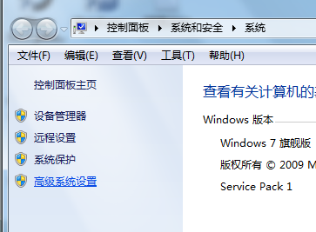

#### 2.1.2 点击高级系统设置后如下图：

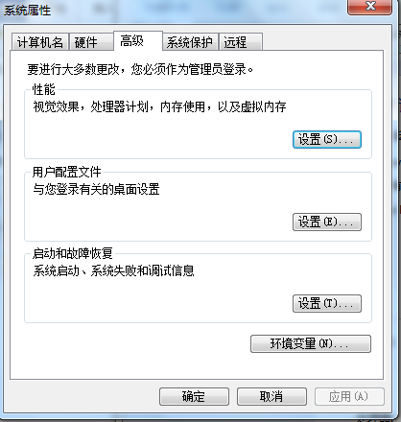

#### 2.1.3 点击右下方环境变量后如下图：

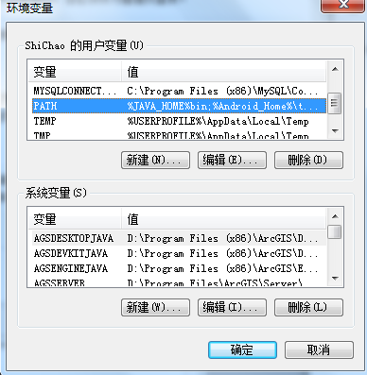

#### 2.1.4 添加系统变量，具体如下，变量名如下不变，变量值改为你所安装的或着存放的java JDK所在的路径名，如下所说：

#### 注意：这里路径名是我的路径名，根据实际将变量名设置为你的路径

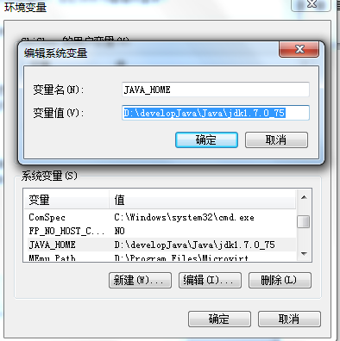

#### 2.1.5 找到用户变量PATH，添加刚刚创建的系统变量，在PATH变量值中添加 %JAVA_HOME%bin;

#### 注意：这里为英文半角分号

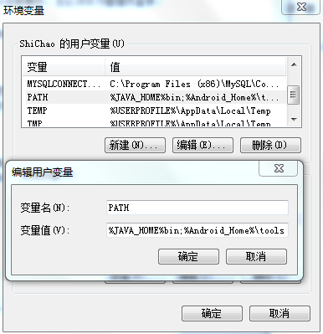

#### 2.1.6 验证环境变量是否搭建成功，快捷键win+R,输入cmd,回车，输入java -version 回车，如下所示，即为成功：

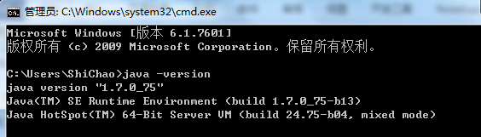

## **二、服务端开发环境搭建**

### 2.1 安装MyEclipse软件（注意破解），主要进行网络编程。

### 2.2 MySQL数据库安装及表结构设计,先安装数据库再安装可视化工具（Navicat），安装成功之后界面如下所示:

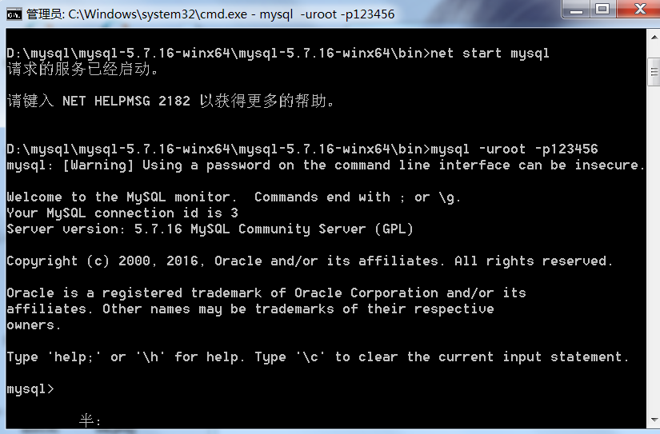

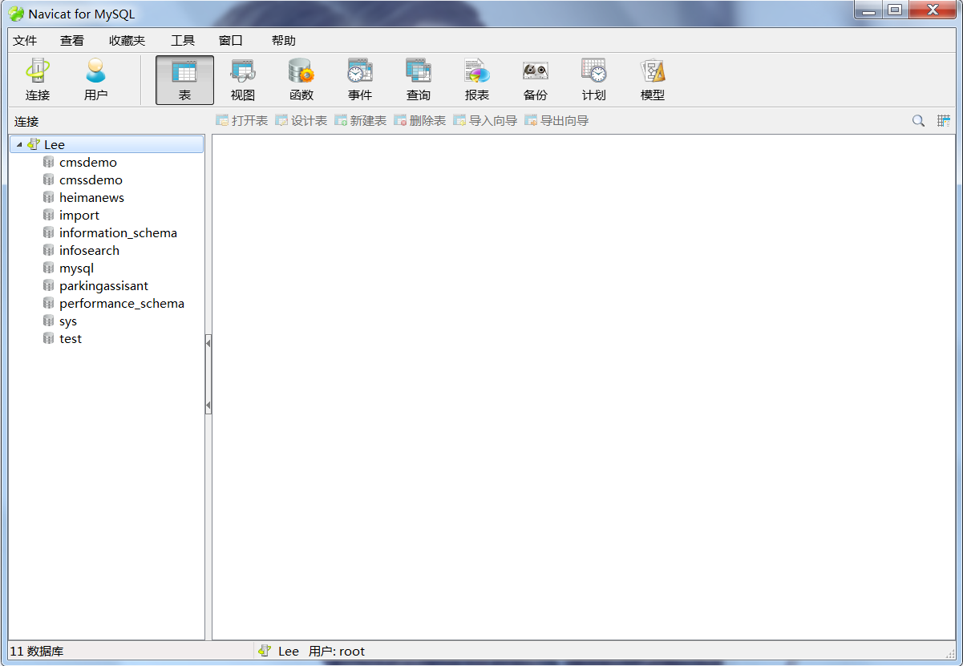

2.3 创建数据库并创建表,利用可视化工具创建或者通过SQL语句创建，本文中主要有五张表。

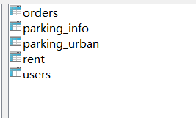

2.4 安装好之后打开MyEclipse，在其过程中配置好工作空间，并导入ZP04Web工程如下图所示：

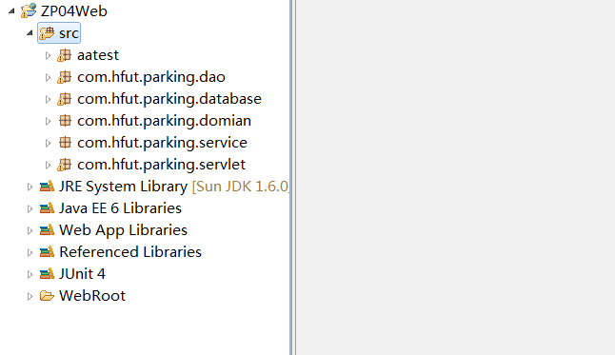

### 2.5 在MyEclipse中配置tomcat7.X服务器，具体配置可百度。

2.6 本APP采用本地服务器Tomcat。

**三、客户端开发环境搭建**

3.1在Eclipse平台上进行安卓开发，版本：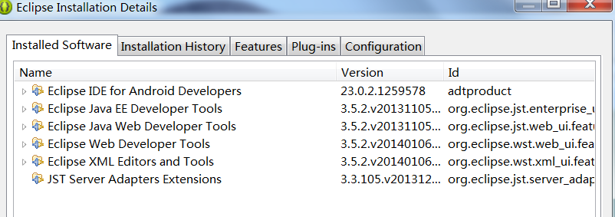

版本很重要，否则导入工程、统一工程出现很多错误。

3.2导入ZP02和开源框架xutilsLibaray，如下所示：

